  

**Проект «Управление твёрдыми бытовыми отходами г. Ташкента»**

**Займ АБР №: 3067-UZB**

**КОНСУЛЬТАЦИОННЫЕ УСЛУГИ ПО УПРАВЛЕНИЮ ПРОЕКТОМ, РЕАЛИЗАЦИИ И НАДЗОРУ**

**Контракта №: SUE/Маxsustrans/QCBS-Cons_1-2016-01**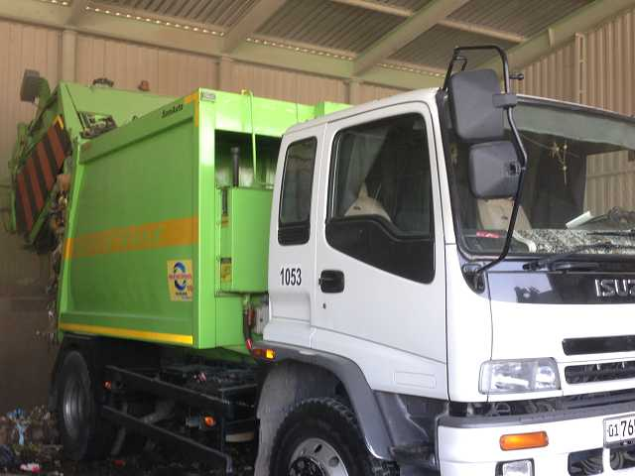 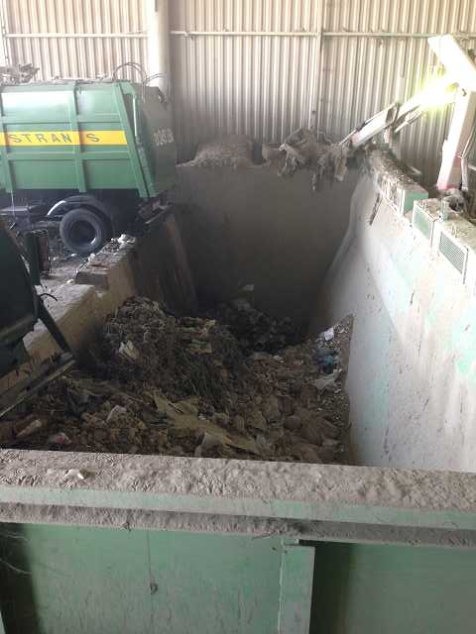 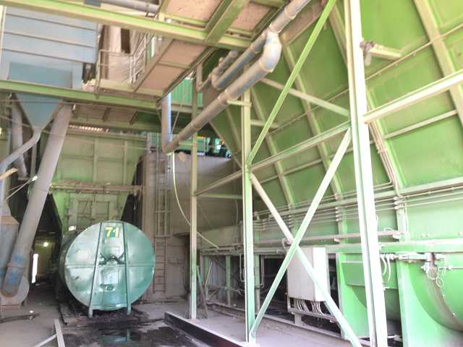

**Квартальный Отчёт о Ходе Реализации Проекта № 1**

**[КО-1/ Август - Октябрь 2017]**

**КЛИЕНТ – РЕАЛИЗУЮЩЕЕ АГЕНТСТВО**

**Государственное Унитарное Предприятие (ГУП) “МАХСУСТРАНС” (Ташкент, Узбекистан)**

**ВЕДУЩИЙ КОНСУЛЬТАНТ**

**H.P. Gauff Ingenieure GmbH & Co. KG-JBG (Германия)**

**в ассоциации с**

**ООО «ENG-INVEST Consulting» (Узбекистан)**

Отчёт о ходе реализации проекта

**_________________________________________________________________**

Номер проекта: 45366

Отчетный период: Август - Октябрь 2017 г.

Номер займа АБР: 3067-UZB

Республика Узбекистан: Проект «Управление

твёрдыми бытовыми отходами»

Финансируется Азиатским Банком Развития

*Подготовлено: СП «H.P. Gauff Ingenieure GmbH & Co. KG – JBG- (Германия) и ENG-INVEST Consulting Ltd. (Узбекистан)» для Государственного унитарного предприятия «Maxsustrans», Хокимията г. Ташкента и Азиатского Банка Развития. Этот отчёт по экологическому мониторингу является документом Заемщика.*

|  |  |
| --- | --- |
| **Наименование Проекта:**  Проект «Управление Твёрдыми Бытовыми Отходами» (УТБО)  Займ АБР №.: 3067-UZB | **Клиент:**  **Государственное Унитарное Предприятие (ГУП) “МАХСУСТРАНС”**  **Господин НАБИЕВ Камолиддин Джамалиддинович, Директор**  **Телефон:** (+998 71) 247 06 70  **Факс:** (+998 71) 247 79 21  **E-mail:** [Махсустранс@inbox.ru](mailto:maxsustrans@inbox.ru) |
| **№ Контракта:**  SUE/Маxsustrans/QCBS-Cons_1-2016-01 | **Группа Реализации Проекта:**  **Господин ШУКУРОВ Рустамбек, Руководитель ГРП**  **Адрес:** Район Учтепа, Промышленная Зона «Bekobod», Ташкент, 100132, Республика Узбекистан  **Телефон:** (+998 71) 247 79 23  **E-mail:** piu3067@gmail.com |
| **Дата подписания Контракта:**  11 января 2017 года  **Дата Начала Действия Контракта:**  01 августа 2017 года  **Окончание Срока Контракта:**  30 июня 2019 года | **Имя Консультанта, адрес, телефон и факс, электронная почта:**  СП - Gauff GmbH&Co.KG (Germany) и Eng Invest Consulting Ltd. (Узбекистан)  Ведущая Компания: Gauff  Уполномоченный представитель СП - г-н Йоахим Глазенапп  Адрес: Berner Str. 45 / D-60437 Frankfurt/Main  Телефон: +49 69 50008200  Факс: +49 69 50008111  E-mail: jglasenapp@gauff.com |
|  | **Имя Руководителя Группы, телефон и адрес электронной почты:**  Господин Инго Шёбе (Ingo Schoebe)  Телефон: +998 95 145 44 50  E-mail: [ischoebe@gauff.com](mailto:ischoebe@gauff.com) / pbox-swmip.uzb@gauff.com |

**ЭКВИВАЛЕНТЫ ВАЛЮТ[1]**

      (19 октября 2017 года)

Валютная единица - сум (UZS)

UZS 1.00 = $0.000124

$1.00 = UZS 8058.77

**ЗАМЕТКА**

В этом отчете «$» означает доллар США (USD), а UZS означает Узбекский сум

**СОКРАЩЕНИЯ**

|  |  |
| --- | --- |
| **АБР** | Азиатский Банк Развития |
| **ИА** | Исполнительное агенство |
| **ООСЗБТ** | Охрана окружающей среды, здоровья и безопасности труда |
| **ОВОС** | Оценка воздействия на окружающую среду |
| **РВЭ** | Разрешение на воздействие на экологию |
| **ПУОС** | План управления по окружающей средой |
| **СЭ** | Специалист по экологическим вопросам |
| **ПУз** | Правительство Узбекистана |
| **МРЖ** | Механизм разрешения жалоб |
| **РА** | Реализацующее агенство |
| **ПЭО** | Первоначальное экологическое обследование |
| **ПЗиПП** | План по приобретению земли и переселению |
| **Maxsustrans** | Государственное унитарное предприятие «Maxsustrans» |
| **ГРП** | Группа по реализации Проекта |
| **ГРУЭООС** | Госкомитет Республики Узбекистан по экологии и охране окружающей среды |
| **СПХО** | Санитарный полигон хранения твердо-бытовых отходов |
| **ППЗМ** | Положение о политике по защитным мерам |
| **ПООСКО** | План охраны окружающей среды конкретного объекта |
| **УТБО** | Управление твёрдыми бытовыми отходами |
| **ПУТБО** | Проект по управлению твёрдыми бытовыми отходами |
| **ТБО**  **ТП**  **ТЗ**  **ЗС** | Твёрдые бытовые отходы  Техническая поддержка  Техническое задание  Заявка на снятие денежных средств |

Содержание

1. КРАТКОЕ ИЗЛОЖЕНИЕ 6

2. ВВЕДЕНИЕ / ОПИСАНИЕ ПРОЕКТА 6

2.1 Описание Проекта 6

2.2 Источники и График Финансирования 7

3. ДЕЯТЕЛЬНОСТЬ ПО ПРОЕКТУ В ОТЧЁТНЫЙ ПЕРИОД 9

3.1 Управление Проектом (Задача A) 9

3.2 Закупки (Задача B) 19

3.3 Мониторинг Надзора за Строительством (Задача C) 22

3.4 Администрирование Контрактов (Задача D) 22

3.6 СМИ и Связи с Общественностью (Задача F) 28

3.7 Подготовка Плана Обеспечения Качества 29

3.8 Подготовка Координационного Механизма Проекта 32

4. КРЕДИТНЫЕ И ФИНАНСОВЫЕ АСПЕКТЫ 35

5. ДЕЯТЕЛЬНОСТЬ, ЗАПЛАНИРОВАННАЯ НА СЛЕДУЮЩИЙ ОТЧЁТНЫЙ ПЕРИОД 41

5.1 Рабочий План – Финансовое Управление Проектом 41

5.2 Рабочий План – Процесс Закупок 41

6. СТАТУС ВЫПОЛНЕНИЯ УСЛОВИЙ ЗАЁМНОГО СОГЛАШЕНИЯ 43

7. ПРИЛОЖЕНИЯ 44

**ПРИЛОЖЕНИЕ I - ФОТОГРАФИИ ОБЪЕКТА  
ПРИЛОЖЕНИЕ II - СТАТУС РЕАЛИЗАЦИИ  
ПРИЛОЖЕНИЕ III - ПЛАН ОБЕСПЕЧЕНИЯ КАЧЕСТВА  
ПРИЛОЖЕНИЕ IV - СОСТОЯНИЕ ОБЯЗЫВАЮЩИХ ОГРАНИЧЕНИЙ ЗАЁМНОГО СОГЛАШЕНИЯ   
ПРИЛОЖЕНИЕ V - КВАРТАЛЬНЫЙ ЭКОЛОГИЧЕСКИЙ ОТЧЕТ**

# **1. КРАТКОЕ ИЗЛОЖЕНИЕ**

Это первый консолидированный ежеквартальный отчет о ходе работы, подготовленный Консультантом по поддержке ГРП. В этом отчете представлены достижения управленческих, закупочных и тендерных документов и всей прочей соответствующей деятельности проекта за период с 1 августа по 31 октября 2017 года.

Структура отчета аналогична большей части уже представленного формата отчетности, разработанного для ГРП и представленного в АБР. Предполагается, что формат отчетности будет одобрен. В этом докладе содержится информация о всеобъемлющем прогрессе, достигнутом в области управления, закупочной деятельности и всех других решений по Проекту «Управление Твердыми Бытовыми Отходами» в третьем квартале 2017 года. Последующие отчеты о ходе работы будут представлены в подобной структуре, но уточнены с учетом комментариев и предложений, которые могут быть получены от Азиатского Банка Развития или других заинтересованных сторон проекта.

# **2. ВВЕДЕНИЕ / ОПИСАНИЕ ПРОЕКТА**

## Описание Проекта

Устойчивая экономика Узбекистана в сочетании с растущим уровнем народонаселения и урбанизации приводит к новым вызовам развития. По оценкам, Узбекистан производит более 0,5 млн. тонн твердых отходов в год. Ожидается, что к 2030 году эта скорость генерации будет увеличиваться до более 0,7 млн. тонн в год. Национальные проблемы в области УТБО полностью признаны Правительством Республики Узбекистан, которое недавно мобилизовало значительные ресурсы для улучшения предоставления услуг по УТБО.

Таким образом, проект полностью поддерживает приоритет Правительства по совершенствованию системы УТБО в городе Ташкент посредством инвестиционного пакета для ускорения инициатив по минимизации и переработке отходов, модернизации и реконструкции систем сбора и транспортировки отходов в городских районах, а также для строительства нового санитарного полигона (СП) для обслуживания города Ташкента, по крайней мере до 2030 года.

Общая цель заключается в создании усовершенствованной системы управления твердыми бытовыми отходами (УТБО) в столице, г. Ташкент, для модернизации городской инфраструктуры и услуг. В рамках проекта будет создан санитарный полигон, отвечающий международным стандартам, реконструированы перегрузочные станции отходов и модернизирован автотранспортный парк для сбора и транспортировки отходов. Проект нацелен наращивать потенциал в области управления отходами и поможет сформулировать национальную стратегию по управлению твердыми бытовыми отходами.

**1.** **Обоснование, Местоположение и Бенефициары Проекта:** Цель проекта – обеспечить усовершенствованную систему управления твердыми бытовыми отходами (УТБО) в столице, г. Ташкент, чтобы модернизировать городскую инфраструктуру и услуги. В рамках проекта будет создан санитарный полигон, отвечающий международным стандартам, восстановлены перегрузочные станции бытовых отходов и модернизирован транспортный парк для сбора и транспортировки отходов. Проект нацелен наращивать потенциал в области управления бытовыми отходами и поможет сформулировать национальную стратегию по управлению твердыми бытовыми отходами.

**2.** **Воздействие и Результат:** воздействие Проекта – устойчивая городская среда и улучшенное качество жизни для жителей Ташкента. Результатом будет улучшение обслуживания и управления в области УТБО для жителей города Ташкент.

**3. Результаты:**

**Результат 1: Реконструкция и расширение системы УТБО в г. Ташкент.** По завершении проекта ожидается (i) Реконструкция перегрузочных станций ТБО и возможное закрытие одной из существующих перегрузочных станций ТБО, (ii) достижение мощности утилизации в 3 миллиона тонн в год, в соответствии с международными экологическими стандартами, и (iii) достижение утилизационного и операционного потенциала в 1,950 тонн в день.

**Результат 2: Улучшение операционного потенциала.** По завершении проекта ожидается, что (i) не менее 90% домашних хозяйств будут активно сортировать отходы непосредственно у источника отходов, (ii) кампания по повышению осведомленности достигнет 90% домашних, (iii) будет достигнуто улучшение управления и операционной деятельности ГУП «Махсустранс».

## Источники и График Финансирования

Для достижения этой цели, Правительство Республики Узбекистан согласилось на получение займа от Азиатского Банка Развития на разработку и совершенствование системы Управления Твердыми Бытовыми Отходами г. Ташкент. Соглашение о Займе было подписано 27.02.2014 с общей стоимостью проекта в **76 миллионов долларов США.**

Таблица 1: Источники Финансирования

| **Источники Финансирования** | **В целом**  **(млн. USD)** | **%** |
| --- | --- | --- |
| **Финансирование Азиатского Банка Развития** | | |
| Заём 3067-UZB (Обычные Капитальные Ресурсы) | 69.00 | 90.79% |
| **Государственное Финансирование** | | |
| Правительство Республики Узбекистан (в виде таможенных и налоговых льгот | 7.00 | 9.21% |
| **Итого** | **76.00** | **100%** |

Таблица 2: Категория Снятия Заёмных Средств АБР

|  |  |  |  |
| --- | --- | --- | --- |
| **B. Категория Распределения и Выделения Средств от Займа** | | **Финансирование от АБР** | |
| № | Наименование | Общая сумма, выделенная для финансирования через ОКР АБР ($) | Процент и Основание для Снятия Средств со Счёта Займа |
| **Категория** | | **Суб-категория** | |
| 1 | Строительные работы | 31,477,000 | |
| a | Строительство санитарного полигона | 17,831,000 | Доля финансирования со средств займа АБР: 100% * |
| b | Закрытие существующего санитарного полигона | 5,700,000 | Доля финансирования со средств займа АБР: 100% * |
| c | Станция перегрузки твердых бытовых отходов, АТП и пункты сбора | 5,400,000 | Доля финансирования со средств займа АБР: 100% * |
| d | Проектирование и надзор | 2,546,000 | Доля финансирования со средств займа АБР: 100% * |
| 2 | Машины и оборудование | 23,455,500 | |
| a | Оборудование и механизиы для санитарного полигона | 1,858,500 | Доля финансирования со средств займа АБР: 100% * |
| b | Грузовые машины для сбора и транспортировки отходов | 13,642,000 | Доля финансирования со средств займа АБР: 100% * |
| c | Мусорные контейнеры и другое оборудование | 7,955,000 | Доля финансирования со средств займа АБР: 100% * |
| 3 | Группа Реализации Проекта (ГРП), Развитие Потенциала и Исследования | 4,407,200 | |
| a | Консультант по поддержке ГРП в управлении проектом | 2,236,700 | Доля финансирования со средств займа АБР: 100% * |
| b | Консультанты по поддержке потенциала и аудит | 2,170,500 | Доля финансирования со средств займа АБР: 100% * |
| 4 | Комиссионные Проценты и Проценты по Обязательствам по Займу | 1,501,000 | Доля финансирования со средств займа АБР: 100% * |
| 5 | Нераспределенные средства | 8,159,300 | |
| **Итого** | | **69,000,000** | |
| * Исключая налоги и пошлины на территории Заёмщика. Источник: оценка Азиатского Банка Развития. | | | |

# **ДЕЯТЕЛЬНОСТЬ ПО ПРОЕКТУ В ОТЧЁТНЫЙ ПЕРИОД**

## Управление Проектом (Задача A)

После мобилизации ключевых сотрудников, Консультант начал оказывать поддержку Клиенту, ГРП и Хокимияту г. Ташкента в решении текущих вопросов Проекта. Эти мероприятия охватывают помощь заинтересованным сторонам проекта в переговорах, переписке и внутренней отчетности о ходе и проблемных моментах Проекта.

В целях мониторинга и координации деятельности по Проекту, Консультант договорился с ГРП о проведении еженедельных совещаний по вопросам обсуждения прогресса хода работ для обмена данными и информацией и определения дальнейших приоритетных мероприятий и подробного плана действий по каждой конкретной задаче / подзадаче.

Команда Консультанта принимала участие в нескольких совещаниях Клиента в отношении реализации Проекта и дальнейшего планирования, а также в обсуждениях с персоналом Клиента по вопросам рассмотрения и оценки предложений в рамках текущих закупок. Кроме того, команда связалась с представителями компании «Централизованные Грузоперевозки» (дочерняя компания Клиента) по вопросам определения технических спецификаций для пакета закупок G1.

Клиенту и ГРП оказана помощь в коммуникации и в предоставлении отчетности о текущей работе в местные органы власти и Исполнительные Агентства, таких как Хокимият города Ташкента и Государственный Комитет Республики Узбекистан по Экологии и Охране Окружающей Среды.

В рамках этой задачи, в течение отчетного периода эксперты-консультанты принимали участие в следующих ключевых совещаниях:

- Миссия АБР по обзору проекта (август 2017 года);  
- Заседание Научно-технического совета ГУП «Махсустранс» по обсуждению и рассмотрению технических предложений по пакету G2 «Закупка мусоровозов и спецтехники» (сентябрь 2017 г.)  
- Встреча в офисе Постоянного Представительства АБР в Узбекистане (ADB URM) касательно Трехстороннего Обзора Портфеля (октябрь 2017 года);  
- Встречи в Хокимияте г. Ташкента касательно текущих вопросов и планирования закупок

Консультант рассмотрел документы, связанные с Проектом, такие как Отчет по Технико-Экономическому Обоснованию (ТЭО) Клиента; Руководство АБР по Администрированию Проектов, Постановление Президента Республики Узбекистан №ПП-2255 от 31.10.2014; и другие. Понятно, что существуют некоторые различия между разбивкой оценочных сумм инвестиций и объемом работ, указанных в этих двух документах, которые должны быть проработаны и улучшены в следующем году по согласованию с миссией АБР, Клиентом и ГРП на основе следующих основных проблем, выявленных при рассмотрении ТЭО:

- отсутствие разбивки местных налогов и таможенных пошлин, подлежащих освобождению в соответствии с вышеобозначенным Постановлением Президента Узбекистана. Существует только общая сумма освобождений от уплаты налогов и таможенных пошлин, эквивалентных 5,820 миллионам долларов США без детальной разбивки и без ссылки на категории затрат по проекту (работы, товары и услуги);

- отсутствие источника выплаты / возмещения для Единой Социальной Выплаты в РУз (выплачивается юридическими лицами с заработной платы нанятого персонала). Была предоставлена одна сумма, которая недостаточна для покрытия предполагаемой суммы этой социальной выплаты по всем ожидаемым консультационным заданиям.

При анализе финансовых и операционных показателей ГУП «Махсустранс» и его соответствия положениям Заёмного Соглашения, было установлено следующее:

- нет записей о начисленных процентах, о выплатах по обязательствам и об основных суммах по Заёмному Соглашению АБР начиная с даты начала Проекта;  
- нет записей об израсходованных суммах от Займа начиная с даты начала Проекта;  
- нет записей об операционных расходах ГРП, оплачиваемых за счет средств Проекта в течение периода реализации проекта;  
- незначительное отклонение Соотношения Операционного Возврата Наличных Денежных Средств (один из пунктов обязывающых ограничений согласно Соглашению о Займе), то есть операционные расходы Махсустранс немного превышают общий доход.

Кроме того, Консультант подготовил/обновил График Реализации Проекта для трех Результатов Проекта, а также разработал подробный Рабочий План для каждой задачи ТЗ (см. ниже):

|  |  |  |  |  |  |  |  |  |  |  |  |  |  |  |  |  |  |  |  |  |  |  |  |  |  |  |  |  |  |  |  |  |  |  |  |  |  |  |  |  |  |  |  |  |  |  |  |  |  |  |  |  |  |  |  |  |  |  |
| --- | --- | --- | --- | --- | --- | --- | --- | --- | --- | --- | --- | --- | --- | --- | --- | --- | --- | --- | --- | --- | --- | --- | --- | --- | --- | --- | --- | --- | --- | --- | --- | --- | --- | --- | --- | --- | --- | --- | --- | --- | --- | --- | --- | --- | --- | --- | --- | --- | --- | --- | --- | --- | --- | --- | --- | --- | --- | --- |
| **ГРАФИК РЕАЛИЗАЦИИ ПРОЕКТА (по состоянию на 31.10.2017)** | | | | | | | | | | | | | | | | | | | | | | | | | | | | | | | | | | | | | | | | | | | | | | | | | | | | | | | | | | |
| **L3067-UZB: Проект Управления Твёрдыми Бытовыми Отходами** | | | | | | | | | | | | | | | | | | | | | | | | | | | | | | | | | | | | | | | | | | | | | | | | | | | | | | | | | | |
|  | |  | |  |  | |  | |  | |  | |  | |  | |  | |  | |  | |  | |  | |  | |  | |  | |  | |  | |  | |  | |  | |  | |  | |  | |  | |  | |  | |  | |  | | |
|  | | | **2014** | | | | | | | | **2015** | | | | | | | | **2016** | | | | | | | | **2017** | | | | | | | | **2018** | | | | | | | | **2019** | | | | | | | | **2020** | | | | | | | | |
| **Деятельность** | | | **К1** | | **К2** | | **К3** | | **К4** | | **К1** | | **К2** | | **К3** | | **К4** | | **К1** | | **К2** | | **К3** | | **К4** | | **К1** | | **К2** | | **К3** | | **К4** | | **К1** | | **К2** | | **К3** | | **К4** | | **К1** | | **К2** | | **К3** | | **К4** | | **К1** | | **К2** | | **К3** | | **К4** | | |
| **A. Структура Проектирования и Мониторинга** | | |  | |  | |  | |  | |  | |  | |  | |  | |  | |  | |  | |  | |  | |  | |  | |  | |  | |  | |  | |  | |  | |  | |  | |  | |  | |  | |  | |  | | |
|  | | **Результат 1** |  | |  | |  | |  | |  | |  | |  | |  | |  | |  | |  | |  | |  | |  | |  | |  | |  | |  | |  | |  | |  | |  | |  | |  | |  | |  | |  | |  | | |
| 1 | | **Строительство Нового Санитарного Полигона и Закрытие Нынешней Мусорной Свалки** |  | |  | |  | |  | |  | |  | |  | |  | |  | |  | |  | |  | |  | |  | |  | |  | |  | |  | |  | |  | |  | |  | |  | |  | |  | |  | |  | |  | | |
|  | | Проектирование и Надзор |  | |  | |  | |  | |  | |  | |  | |  | |  | |  | |  | |  | |  | |  | |  | |  | |  | |  | |  | |  | |  | |  | |  | |  | |  | |  | |  | |  | | |
|  | | Строительные Работы |  | |  | |  | |  | |  | |  | |  | |  | |  | |  | |  | |  | |  | |  | |  | |  | |  | |  | |  | |  | |  | |  | |  | |  | |  | |  | |  | |  | | |
| 2 | | **Реконструкция Перегрузочных Станций ТБО** |  | |  | |  | |  | |  | |  | |  | |  | |  | |  | |  | |  | |  | |  | |  | |  | |  | |  | |  | |  | |  | |  | |  | |  | |  | |  | |  | |  | | |
|  | | Проектирование и Надзор |  | |  | |  | |  | |  | |  | |  | |  | |  | |  | |  | |  | |  | |  | |  | |  | |  | |  | |  | |  | |  | |  | |  | |  | |  | |  | |  | |  | | |
|  | | Строительные Работы |  | |  | |  | |  | |  | |  | |  | |  | |  | |  | |  | |  | |  | |  | |  | |  | |  | |  | |  | |  | |  | |  | |  | |  | |  | |  | |  | |  | | |
| 3 | | **Реконструкция Районных АТП** |  | |  | |  | |  | |  | |  | |  | |  | |  | |  | |  | |  | |  | |  | |  | |  | |  | |  | |  | |  | |  | |  | |  | |  | |  | |  | |  | |  | | |
|  | | Проектирование и Надзор |  | |  | |  | |  | |  | |  | |  | |  | |  | |  | |  | |  | |  | |  | |  | |  | |  | |  | |  | |  | |  | |  | |  | |  | |  | |  | |  | |  | | |
|  | | Строительные Работы |  | |  | |  | |  | |  | |  | |  | |  | |  | |  | |  | |  | |  | |  | |  | |  | |  | |  | |  | |  | |  | |  | |  | |  | |  | |  | |  | |  | | |
| 4 | | **Реконструкция Пунктов Сбора Городских ТБО** |  | |  | |  | |  | |  | |  | |  | |  | |  | |  | |  | |  | |  | |  | |  | |  | |  | |  | |  | |  | |  | |  | |  | |  | |  | |  | |  | |  | | |
|  | | Проектирование и Надзор |  | |  | |  | |  | |  | |  | |  | |  | |  | |  | |  | |  | |  | |  | |  | |  | |  | |  | |  | |  | |  | |  | |  | |  | |  | |  | |  | |  | | |
|  | | Строительные Работы |  | |  | |  | |  | |  | |  | |  | |  | |  | |  | |  | |  | |  | |  | |  | |  | |  | |  | |  | |  | |  | |  | |  | |  | |  | |  | |  | |  | | |
| 5 | | **Закупка Оборудования для Санитарного Полигона** |  | |  | |  | |  | |  | |  | |  | |  | |  | |  | |  | |  | |  | |  | |  | |  | |  | |  | |  | |  | |  | |  | |  | |  | |  | |  | |  | |  | | |
|  | | Ввод оборудования в эксплуатацию |  | |  | |  | |  | |  | |  | |  | |  | |  | |  | |  | |  | |  | |  | |  | |  | |  | |  | |  | |  | |  | |  | |  | |  | |  | |  | |  | |  | | |
| 6 | | Закупка транспортных средств для сбора и транспортировки отходов |  | |  | |  | |  | |  | |  | |  | |  | |  | |  | |  | |  | |  | |  | |  | |  | |  | |  | |  | |  | |  | |  | |  | |  | |  | |  | |  | |  | | |
|  | | Ввод оборудования в эксплуатацию |  | |  | |  | |  | |  | |  | |  | |  | |  | |  | |  | |  | |  | |  | |  | |  | |  | |  | |  | |  | |  | |  | |  | |  | |  | |  | |  | |  | | |
| 7 | | Закупка мусорных контейнеров |  | |  | |  | |  | |  | |  | |  | |  | |  | |  | |  | |  | |  | |  | |  | |  | |  | |  | |  | |  | |  | |  | |  | |  | |  | |  | |  | |  | | |
|  | | Ввод оборудования в эксплуатацию |  | |  | |  | |  | |  | |  | |  | |  | |  | |  | |  | |  | |  | |  | |  | |  | |  | |  | |  | |  | |  | |  | |  | |  | |  | |  | |  | |  | | |
|  | | **Результат 2** |  | |  | |  | |  | |  | |  | |  | |  | |  | |  | |  | |  | |  | |  | |  | |  | |  | |  | |  | |  | |  | |  | |  | |  | |  | |  | |  | |  | | |
| 1 | | ИА/РА - Привлечение Консультантов, Управление Закупками и Управление Проектами |  | |  | |  | |  | |  | |  | |  | |  | |  | |  | |  | |  | |  | |  | |  | |  | |  | |  | |  | |  | |  | |  | |  | |  | |  | |  | |  | |  | | |
| 2 | | ГРП - Поддержка в Реализации Проекта |  | |  | |  | |  | |  | |  | |  | |  | |  | |  | |  | |  | |  | |  | |  | |  | |  | |  | |  | |  | |  | |  | |  | |  | |  | |  | |  | |  | | |
| 3 | | Компонент Развития Потенциала |  | |  | |  | |  | |  | |  | |  | |  | |  | |  | |  | |  | |  | |  | |  | |  | |  | |  | |  | |  | |  | |  | |  | |  | |  | |  | |  | |  | | |
|  | | **Результат 3** |  | |  | |  | |  | |  | |  | |  | |  | |  | |  | |  | |  | |  | |  | |  | |  | |  | |  | |  | |  | |  | |  | |  | |  | |  | |  | |  | |  | | |
| 1 | | Национальная Стратегия по УТБО |  | |  | |  | |  | |  | |  | |  | |  | |  | |  | |  | |  | |  | |  | |  | |  | |  | |  | |  | |  | |  | |  | |  | |  | |  | |  | |  | |  | | |
|  | | |  | |  | |  | |  | |  | |  | |  | |  | |  | |  | |  | |  | |  | |  | |  | |  | |  | |  | |  | |  | |  | |  | |  | |  | |  | |  | |  | |  | | |
|  | | | **2014** | | | | | | | | **2015** | | | | | | | | **2016** | | | | | | | | **2017** | | | | | | | | **2018** | | | | | | | | **2019** | | | | | | | | **2020** | | | | | | | | |
| **Деятельность** | | | **К1** | | **К2** | | **К3** | | **К4** | | **К1** | | **К2** | | **К3** | | **К4** | | **К1** | | **К2** | | **К3** | | **К4** | | **К1** | | **К2** | | **К3** | | **К4** | | **К1** | | **К2** | | **К3** | | **К4** | | **К1** | | **К2** | | **К3** | | **К4** | | **К1** | | **К2** | | **К3** | | **К4** | | |
| **B. Управленческая Деятельность** | | |  | |  | |  | |  | |  | |  | |  | |  | |  | |  | |  | |  | |  | |  | |  | |  | |  | |  | |  | |  | |  | |  | |  | |  | |  | |  | |  | |  | | |
| Ключевая деятельность по закупке пакетов контрактов в рамках Плана Закупок | | |  | |  | |  | |  | |  | |  | |  | |  | |  | |  | |  | |  | |  | |  | |  | |  | |  | |  | |  | |  | |  | |  | |  | |  | |  | |  | |  | |  | | |
| Процедуры отбора Консультантов | | |  | |  | |  | |  | |  | |  | |  | |  | |  | |  | |  | |  | |  | |  | |  | |  | |  | |  | |  | |  | |  | |  | |  | |  | |  | |  | |  | |  | | |
| Ключевая деятельность по управлению охраной окружающей среды | | |  | |  | |  | |  | |  | |  | |  | |  | |  | |  | |  | |  | |  | |  | |  | |  | |  | |  | |  | |  | |  | |  | |  | |  | |  | |  | |  | |  | | |
| Основные мероприятия плана действий по гендерным вопросам | | |  | |  | |  | |  | |  | |  | |  | |  | |  | |  | |  | |  | |  | |  | |  | |  | |  | |  | |  | |  | |  | |  | |  | |  | |  | |  | |  | |  | | |
| Ключевая деятельность по стратегии коммуникации | | |  | |  | |  | |  | |  | |  | |  | |  | |  | |  | |  | |  | |  | |  | |  | |  | |  | |  | |  | |  | |  | |  | |  | |  | |  | |  | |  | |  | | |
| Ежегодный / среднесрочный обзор | | |  | |  | |  | |  | |  | |  | |  | |  | |  | |  | |  | |  | |  | |  | |  | |  | |  | |  | |  | |  | |  | |  | |  | |  | |  | |  | |  | |  | | |
| Отчет о завершении Проекта | | |  | |  | |  | |  | |  | |  | |  | |  | |  | |  | |  | |  | |  | |  | |  | |  | |  | |  | |  | |  | |  | |  | |  | |  | |  | |  | |  | |  | | |
|  | |  | |  |  | |  | |  | |  | |  | |  | |  | |  | |  | |  | |  | |  | |  | |  | |  | |  | |  | |  | |  | |  | |  | |  | |  | |  | |  | |  | |  | | |
|  | | **Условные обозначения:** | |  |  | |  | |  | |  | |  | |  | |  | |  | |  | |  | |  | |  | |  | |  | |  | |  | |  | |  | |  | |  | |  | |  | |  | |  | |  | |  | |  | | |
|  | |  | |  | Отсроченное время с момента начала предоставления займа | | | | | | | | | | | |  | |  | |  | |  | |  | |  | |  | |  | |  | |  | |  | |  | |  | |  | |  | |  | |  | |  | |  | |  | |  | | |
|  | |  | |  | Запланированное время реализации после заключения контракта | | | | | | | | | | | | | | | |  | |  | |  | |  | |  | |  | |  | |  | |  | |  | |  | |  | |  | |  | |  | |  | |  | |  | |  | | |
|  | |  | |  | Продлённый период (скорее всего, продление на 12 месяцев) | | | | | | | | | | | | | | | | | |  | |  | |  | |  | |  | |  | |  | |  | |  | |  | |  | |  | |  | |  | |  | |  | |  | |  | | |
|  | |  | |  | Отменённые работы | | | | | |  | |  | |  | |  | |  | |  | |  | |  | |  | |  | |  | |  | |  | |  | |  | |  | |  | |  | |  | |  | |  | |  | |  | |  | | |

В приведенном выше графике показаны текущие, а также ожидаемые / расчетные временные сдвиги в будущем.

Эти временные сдвиги / продления появились в основном из-за непонятных задержек при рассмотрении и регистрации контрактов местными органами власти.

**Детальный Рабочий План**











**Условные обозначения:**



|  |  |  |  |
| --- | --- | --- | --- |
| **Международный персонал** | | **В краткосрочный период** | |
| TL | Руководитель Группы & Специалист по УТБО | I-SWM-E | Международный Инженер по УТБО - Эксперт |
| PS | Специалист по Закупкам | I-SWP-E | Международный Специалист по Закупкам в области УТБО - Эксперт |
| **Местный персонал** | |  |  |
| DTL | Заместитель Руководителя Группы & Специалист по УТБО | I-Env-E | Международный эксперт по окружающей среде |
| FM-S | Специалист по Финансовому Управлению и Бухгалтерскому Учёту |  |  |
| PC-S | Специалист по Закупкам |  |  |
| SSD-S | Специалист по Развитию Мер Социальной Защиты |  |  |
| EV-S | Специалист по Охране Окружающей Среды |  |  |
| SSV-E | Инженер по Надзору за Объектом |  |  |

**График Предоставления Отчётов**



Дальнейшее разъяснение:  
  
Следующие квартальные отчеты [КО] будут включать также обновления **D-5, D-7, D-8** в соответствии с потребностями и развитием Проекта.  
Экологические проблемы будут также обновляться и включаться в Отчет о Соблюдении и Мониторинге Защитных Мер, если в этом возникнет необходимость.

## Закупки (Задача B)

Прежде всего, следует упомянуть, что работа Консультанта над этой задачей была связана не только с оказанием помощи в закупках Товаров и Работ, указанных в Контракте, но также с предоставлением Услуг. В связи с этим, Консультант оказал поддержку ГРП и Клиенту в выборе нижеуказанных пакетов Консалтинговых Услуг, имеющих следующий статус:

**Пакет Cons - 2:** Представление предложений от выбранных консультантов запланировано на 22 декабря 2017 года. Было проведено предварительное пред-тендерное собрание для выбранных консультантов, и в Запрос На Подачу Предложений были внесены необходимые поправки на основе предложений и комментариев от консалтинговых компаний, а также от АБР.

**Пакет Cons - 3:** Найм Консультанта через Совместное Предприятие (СП) для Пакета C3 «Консультант Программы по Развитию Потенциала» находится на завершающей стадии. Подписанный Контракт в настоящее время рассматривается и регистрируется Государственным Комитетом Республики Узбекистан по Инвестициям. Начало оказывания этих Услуг будет осуществляться после регистрации Контракта, которая ожидается в январе 2018 года (самое раннее).

Дальнейшие пакеты закупок для найма Консультантов еще не инициированы, и будут инициированы в следующем 2018 году.

В приведенной ниже таблице содержится обзор по каждому пакету закупок. План Закупок не изменился по сравнению с Первоначальным Отчетом от августа 2017 года. Общая сумма Проекта по-прежнему составляет 69 миллионов долларов США.

|  |  |  |  |  |
| --- | --- | --- | --- | --- |
| **№ Пакета** | **Описание Проекта** | **Текущий Статус** | **Знаковые этапы** | **Комментарии** |
| **Товары** |  |  |  |  |
| SUE/Маxsustrans/ICB-G1 | Оборудование и механизмы для санитарного полигона | Начата подготовка документации тендерных торгов. | Представление первичной версии документации конкурсных торгов.  **31.12.2017** | Требуется работа г-на Максимова в качестве главного специалиста по закупкам, и г-на Шнайдера в качестве международного эксперта/инженера по УТБО |
| SUE/Маxsustrans/ICB-G2-2016-02 | Транспортные средства для сбора и транспортировки отходов; прицепы и контейнеры (3 лота) | Подготовлен отчет об оценке тендерных торгов (ОТТ), одобренный АБР, Контракт подписан 19.10.2017 и сейчас находится на рассмотрении у местного органа власти. | Дата подписания Контракта  **19.10.2017** | Условия оплаты и технические условия не согласованы окончательно, все еще на стадии доработки с компанией-поставщиком «POSCO-DAEWOO» (Республика Корея), может потребоваться продление контрактного времени. |
| SUE/Маxsustrans/ICB-G3-2016-01 | Мусорные баки (750 л и 1100 л - 2 лота) | Завершено составление первоначальной версии Контракта. Получено разрешение, подпись и регистрация со стороны местного органа власти на составление второго контракта посредством процедуры «прямого заключения контракта» (без конкурсных торгов). | Поставка Товаров – 120 дней. В настоящее время осуществляется процедура перевода авансового платежа.  **31.12.2017** |  |
| SUE/Маxsustrans/DC-G4-2017 | Мусорные контейнеры (750 л и 1100 л - 2 лота) | Контракт по процедуре «прямого заключения контракта» был присужден, подписан и зарегистрирован местными властями. | Поставка Товаров – 120 дней. В настоящее время осуществляется процедура перевода авансового платежа.  **31.12.2017** | По запросу Хокимията города Ташкент в рамках Проекта будет поставлено и профинансировано дополнительно 4050 шт. мусорных контейнеров. |
| **Строительные работы** |  |  |  |  |
| SUE/Маxsustrans/ICB-W1 | Строительство нового санитарного полигона и закрытие существующего санитарного полигона | Мониторинг социальных последствий, проблем затрагивания частной собственности и окружающей среды | Представление документации конкурсных торгов будет осуществлено после найма Консультанта (Cons-2)  **30.07.2018** | Этот тендер начнется после завершения и утверждения проектирования, которое будет осуществлено и представлено Консультантом (Cons-2) |
| SUE/Маxsustrans/ICB-W2 | Реконструкция перегрузочных станций | Деятельность в течение отчетного периода не проводилась. | Представление документации конкурсных торгов запланировано на  **15.09.2018** | Объем Работ должен быть обновлен в соответсвии с фактическими потребностями Клиента |
| SUE/Маxsustrans/ICB-W3 | Закрытие нынешней Мусорной Свалки | См. подробности в SUE/Маxsustrans/ICB-W1, поскольку этот Пакет Работ осуществляется в сочетании с Пакетом Работ в рамках SUE/Маxsustrans/ICB-W1 | **---** | См. подробности в SUE/Маxsustrans/ICB-W1, |
| SUE/Маxsustrans/ICB-W4 | Реконструкция АТП | Деятельность в течение отчетного периода не проводилась. | **15.09.2018** | Объем работ должен быть обновлен в соответсвии с фактическими потребностями Клиента |
| SUE/Маxsustrans/ICB-W5 | Модернизация и Реконструкция 700 пунктов сбора ТБО (11 лотов) в разных районах города Ташкента | Работы завершены, и пункты сбора ТБО введены в эксплуатацию. | **---** | Все работы финансировались за счет кредитых средств, полученных Клиентом от местного коммерческого банка «Ипотека Банк». |

## Мониторинг Надзора за Строительством (Задача C)

Поскольку в течение отчетного периода не осуществлялась реализация контрактов на строительные работы, в рамках этой задачи не проводилось никаких действий со стороны группы Консультантов. Начало осуществления деятельности по этой Задаче ожидается к середине 2018 года – обзор первых проектных результатов, которые должны быть предоставлены Консультантом по Проектированию и Надзору за Строительством Нового Санитарного Полигона (Cons – 2).

## Администрирование Контрактов (Задача D)

Консультант оказал помощь в подготовке Заявок на Снятие Средств (ЗСС) и других документов, таких как «Отчет о Расходах» (ОР) и «Отчет о Предстоящих Расходах» (ОПР) и подтверждающие документы для заявленных платежей. ЗСС были связаны с контрактами: C1 – Консультант по поддердке ГРП; C5 – Консультанты по поддердке ГРП по Аудиту; Эксплуатационные расходы ГРП.

В рамках этой задачи, Специалист по Финансовому Управлению выполнил следующие работы:

- оказал помощь в оценке конкурсных предложений и подготовке проекта контракта №

SUE/Maxsustrans/ICB-G2-2016-02 с Поставщиком «Posco Daewoo Ltd.»;

- принимал участие в переговорах по контракту касательно условий оплаты по контракту;  
- рассмотрел исполнение обязательств по выплате Авансового Платежа;  
- рассмотрел контракт на предпродажную проверку.

По контракту «Консультанты по поддержке ГРП по аудиту» (С5) – рассмотрел и представил комментарий по Аудиторским Отчетам за 2015-2016 финансовые годы.

Консультант подготовил следующие прогнозы потока денежных средств для текущих и будущих контрактов по Проекту до Даты Закрытия Проекта (30.06.2019):

**График 1. Консультант по поддержке ГРП - Контракт № SUE/Маxsustrans/QCBS-Cons_1-2016**

|  |  |  |  |
| --- | --- | --- | --- |
|  |  |  |  |

**Таблица 1. Прогноз Денежных Потоков - Прочие Консультанты**



**График №2 Контракт № SUE/Маxsustrans/QCBS-Cons_2 - Консультант по Проектированию и Надзору за Строительством Нового Санитарного Полигона**

**График №3 Контракт № SUE/Маxsustrans/QCBS-Cons_3 – Консультант Программы по Развитию Потенциала**

**График №4 Контракт № SUE/Маxsustrans/QCBS-Cons_7 - Консультанты по Проектированию и Надзору за Реконструкцией Перегрузочных Станций и АТП**

### ****3.4.1 Прогноз потокаденежных средств - Контракты на Товары****

**Таблица №2 Контракты на поставку Товаров**



**Таблица №3 Контракт № SUE/Маxsustrans/ICB-G1: "** **Оборудование и механизмы для санитарного Полигона"**

|  |  |  |
| --- | --- | --- |
| **Оценочная стоимость Контракта:** | | **$1 858 000.00** |
| **Даты** | **Платежи** | **Суммарно уплачено** |
| 12.03.2018 | - | - |
| 12.03.2018 | $ 371 600.00 | $371 600.00 |
| 09.08.2018 | $1 300 600.00 | $1 672 200.00 |
| 09.08.2019 | $ 185 800.00 | $1 858 000.00 |

**График №5 Контракт № SUE/Маxsustrans/ICB-G1: "Оборудование и Механизмы для Санитарного Полигона"**

**Таблица 4 Контракт № SUE/Маxsustrans/ICB-G2-2016-02: "Грузовые Транспортные Средства для Сбора и Транспортировки Отходов; Прицепы и Контейнеры (3 Лота)"**

|  |  |  |
| --- | --- | --- |
| **Стоимость Контракта** | | **$13 642 000.00** |
| **Даты** | **Платежи** | **Суммарно уплачено** |
| 15.11.2017 | - | - |
| 15.12.2017 | $1 364 200.00 | $1 364 200.00 |
| 13.06.2018 | $10 913 600.00 | $12 277 800.00 |
| 13.06.2019 | $1 364 200.00 | $13 642 000.00 |

**График №6 Контракт № SUE/Маxsustrans/ICB-G2-2016-02: "Грузовые Транспортные Средства для Сбора и Транспортировки Отходов; Прицепы и Контейнеры (3 Лота)**

**Таблица №5: Контракт № SUE/Маxsustrans/DC-G4-2017: "Поставка контейнеров для сбора ТБО"**

|  |  |  |
| --- | --- | --- |
| **Стоимость Контракта** | | **$1 319 059.20** |
| **Даты** | **Платежи** | **Суммарно уплачено** |
| 15.11.2017 | - | - |
| 15.12.2017 | $ 131 905.92 | $131 905.92 |
| 15.06.2018 | $1 055 247.36 | $1 187 153.28 |
| 15.06.2019 | $ 131 905.92 | $1 319 059.20 |

**График №7 Контракт SUE/Маxsustrans/DC-G4-2017: "Поставка контейнеров для сбора ТБО"**

### ****3.4.2 Прогноз потока денежных средств - Контракты на Строительные Работы****

**Таблица №6 Прогноз движения денежных средств - Контракты на Пакеты Строительных Работ**



**График №8 Контракт № SUE/Маxsustrans/ICB-W1 and W3: Строительство Нового и Закрытие Старого Санитарного Полигона**

**График №9 Контракт № SUE/Маxsustrans/ICB-W2: Реконструкция Перегрузочных Станций**

**График №10 Контракт № SUE/Маxsustrans/ICB-W4: Реконструкция АТП**

**3.5 Осуществление, Мониторинг и Оценка Гарантий Защиты (Задача E)**

### 3.5.1 Мониторинг Обеспечения Защитных Мер

Поскольку строительные работы по Проекту еще не начались, Консультант оказал помощь ГРП в управлении и мониторинге следующих аспектов обеспечения защитных мер:

• Вопросы собственности и компенсации, связанные с приобретением земли для территории нового полигона

• Переговоры от имени Клиента и ГРП с нынешним владельцем земли и местными органами власти по вопросам собственности

• Малые достижения путем решения проблем с собственностью

• Отчетность о прогрессе и статусе за отчетный период

Несмотря на многочисленные юридические и управленческие усилия Клиента, ГП «Транспортировка и Утилизация Отходов», Хокимията г. Ташкент и государственных чиновников, юридическая проблема собственности не была решена. Фермер запросил нереалистичную и неоправданную компенсацию за предоставление территории своей земли.

Более подробную информацию Вы можете найти в «Отчете Мониторинга Обеспечения Защитных Мер № 1», который был обновлен и представлен Клиенту и АБР в октябре 2017 года.

### 3.5.2 Мониторинг и Оценка Состояния Окружающей Среды

Поскольку строительные работы по Проекту еще не начались, Консультант оказал помощь ГРП в управлении и мониторинге следующих пунктов обеспечения защиты окружающей среды:

• Экологические риски и меры по смягчению последствий на нынешней Ахангаранской мусорной свалке;  
• Сортировка потоков муниципальных твердых отходов;  
• Надлежащий сбор и сброс на соответствующие объекты;  
• Создание современных систем по УТБО;  
• Исправление старой практики «погрузка на грузовики и отвоз на мусорную свалку» в городах и регионах;  
• Техническое, экономическое и финансовое обоснование;  
• Сосредоточение на тестировании наименее затратных технических решений на основе международных стандартов;  
• Действие на принципах минимизации отходов и переработки материалов;  
• Достижение эффективного сбора, транспортировки и утилизации остаточных отходов, соответствующих приемлемым стандартам защиты окружающей среды

Более подробную информацию Вы можете найти в Отчете о Мониторинге Окружающей Среды (МОС) за период с августа по октябрь 2017 года, который был обновлен и отправлен Клиенту в октябре 2017 года.

## 3.6 СМИ и Связи с Общественностью (Задача F)

В рамках этой задачи, Консультант помог ГРП и Клиенту инициировать обновление и модернизацию существующего веб-сайта ГУП «Махсустранс», с тем, чтобы иметь возможность регулярно размещать информацию о деятельности и прогрессе по Проекту, а также через веб-сайт Реализующего Агентства создавать Механизм Разрешения Жалоб для потенциально пострадавших в социальном плане людей. К этой задаче Консультант предложил нанять, за счёт Условных Сумм Контракта, местную специализированную компанию и заказать этой компании обновление текущего интерфейса и дизайна веб-сайта.

В течение отчетного периода, основное внимание в этой задаче уделялось общественным консультациям с фермерами и местным населением, проживающим вблизи нового полигона, о потенциальных экологических и социальных рисках и проблемах с недвижимостью, которые ожидаются от даты начала найма Консультанта по Проектированию Земельных Участков, а также найма Подрядчиков, для строительства нового санитарного полигона и закрытия старой мусорной свалки.

## 3.7 Подготовка Плана Обеспечения Качества

Один из ключевых результатов и результатов в рамках этого задания, перечисленных в П. 18 Технического Задания Консультанта – это подготовка и осуществление Плана Обеспечения Качества. Консультант по Поддержке ГРП как Менеджер по Управлению и Реализации Проектами играет важную роль для координации, управления, мониторинга и оценки прогресса и результатов проекта. В масштабах таких проектов по реконструкции и модернизации инфраструктуры, необходимо обеспечить качество работ, товаров и услуг, которые будут выполняться в рамках Проекта.

Все эти виды деятельности и контракты, финансируемые Проектом, должны выполняться в строгом соответствии с применимыми международными и национальными стандартами и нормами для обеспечения высокого качества на всех этапах реализации проекта, таких как обзор состояния на месте будущего объекта, проектирование, строительство, надзор, ввод в эксплуатацию, запуск, эксплуатация и техобслуживание.

Консультант разработал первый проект ***Плана Обеспечения Качества***, который будет представлен Клиенту в качестве отдельного документа. Этот документ для отчетности включает в себя следующие основные компоненты:

• Систему документирования / управления документами  
• Систему архивирования / электронного архивирования  
• График составления документов  
• Использование настольных руководств АБР для отслеживания процедур  
• Сопоставление всех упомянутых стандартов, документальных и технических деталей с текущим Проектом и сохранение результатов в письменных документах, которые были просмотрены и подтверждены / одобрены ответственным лицом / стороной или агентством  
• Сравнение национального стандарта с международными стандартами, и одобрение и получение разрешений от местных властей

### 3.7.1 Система Управления Документами

Общая схема управления документами представлена в следующей таблице:

|  |  |  |  |
| --- | --- | --- | --- |
| **Содержание/Требование** | | | |
| **Общее** | Консультант должен подготовить и представить начальный отчет, промежуточные отчеты, ежемесячные отчеты о ходе работы, отчет о завершении, досье обеспечения качества и окончательный отчет в течение периода исполнения контракта. | |  |
| **Документация** | Консультант должен подготовить всю необходимую документацию, соразмерную выполнению обязанностей Консультанта в соответствии с Практическим Руководством к Процедурам Контрактов. | | |
| **Система документирова -ния** | Консультант должен создать систему документирования бумажных документов под соответствующими рубриками для всей корреспонденции и документации, связанной с контрактом на выполнение Работ и Надзора. | Там, где это уместно и возможно, такая корреспонденция и/или их приложения, отчеты, заметки о ходе выполнения, затраты и результаты контроля и т. д. также будут записываться и размещаться на компьютере. | Все эти файлы будут переданы организации, заключающей Контракт, в конце завершения работ. |
| **Корреспонденция** | Консультант незамедлительно предоставляет Работодателю копии всей переписки, касающейся Контракта между Подрядчиком и Консультантом. | | |
| **Формат** | Консультант должен подготовить все отчеты в формате А4, предпочтительно напечатанные на обеих сторонах бумаги с соответствующими шапками и сносками.  Чертежи и графики должны быть уменьшены максимально до размера A3 для включения в отчеты. Спиральный переплёт приемлем для всех отчетов. | | |

### 3.7.2 Запланированная Система Электронного Документирования





*Дополнительные сведения и задачи Вы можете найти в «Плане Обеспечения Качества»*

## 3.8 Подготовка Координационного Механизма Проекта

Положение об Окончательно-утвержденных Методах Работы будет подготовлено до следующего КО. Цель заключается в том, чтобы Подрядчики / Консультанты [как это показано] были связаны между собой контрактными обязательствами, чтобы координировать их сотрудничество с Клиентом и ГРП, получать более точную информацию.

**Главные аспекты:**• Планы и стратегии всех Пакетов, подлежащих координации  
• Мониторинг и обзор всех Пакетов  
• Увязка ресурсов [финансовых]  
• Координация и диалог  
• Идеи и разработка

На блок-диаграмме должно быть указано направление потока информации, а также связь и взаимосвязь между сторонами.

**Для Контрактов на Консалтинговые Услуги:**

**Cons_7**

**Консультант Проектирования и Надзора за Строителтсвом Перегрузочных Станций**

**MAХСУСТРАНС**

**ГРП**

**Cons_3**

**Консультант Программы Развития Потенциала**

**Cons_1**

**Косультант по поддержке ГРП**

**Cons_2**

**Консультант по Проектированию и Надзору за Строительством Нового Санитарного Полигона**

**Для Контрактов на Закупку Товаров и Проведение Работ**

**Cons_2**

**Консультант по Проектированию и Надзору за Строительством Нового Санитарного Полигона**

**MAXSUSTRANS**

**Cons_7**

**Консультанты по Проектированию и Надзору за Строительством Нового Санитарного Полигона, Реконструкцией АТП и Перегрузочных Станций**

**ГРП**

**Cons – 1**

**Косультант по поддержке ГРП**

**Cons_3**

**Программа Развития Потенциала**

**Goods-G 3**

**Контейнеры для Сбора ТБО**

**Goods-G 2**

**Грузовые Транспортные Средства для Сбора Отходов и т.д.**

**Goods-G 1**

**Оборудование и Механизмы для Санитарного Полигона**

**Пояснения к Механизму Координации Проекта:**

Показанный механизм координации включает в себя необходимый поток информации на основе Контракта, а также текущих Проектов/Пакетов.

В конечном итоге вся координация с внешними консультантами и строительными компаниями будет завершена только в координации с ГРП.

Разумеется, ГРП как представитель Работодателя и Работодатель сам по себе имеет право направлять этот поток информации всем участникам по всем направлениям.

Блок-диаграмма не показала непосредственно ежедневную или еженедельную процедуру обновления, которая будет координироваться с ГРП и осуществляться в соответствии с её требованиями с подготовкой необходимых шаблонов и программой рабочих собраний участников/расписанием.

На первой блок-диаграмме показан принцип координации в рамках консультационных функций и участников. Пунктирная линия показывает только косвенные линии связи с Подрядчиком или Консультантом.  
  
Причиной этого является профессиональная компетентность некоторых сотрудников ГУП «Махсустранс» и их участие в рабочих собраниях для поиска профессиональных решений. То же самое мы будем иметь на этапе проектирования между Консультантом и Работодателем.

В течение всего времени контракта, мы сопровождаем обоих партнеров со стратегической и контрактной точки зрения с максимальными усилиями для устойчивого развития проектов.

Все необходимые шаблоны функциональных диаграмм и блок-схем будут составляться по частям, основываясь на каждой отдельной необходимости и с особой адаптацией под требования проекта.

# **КРЕДИТНЫЕ И ФИНАНСОВЫЕ АСПЕКТЫ**

В таблице ниже показана текущая ситуация

|  |  |  |  |  |  |
| --- | --- | --- | --- | --- | --- |
| **№** | **Номер Пакета** | **Наименование Пакета (Закупка Товаров и Работ)** | **Сумма контракта (по плану) (долл. США)** | **Ориентировочная сумма (прогноз) (долл. США)** | **Статус Выполнения / Примечания** |
| **Наименование Пакета (Консультационные Услуги)** |
| **1** |  | **ТОВАРЫ** | **23,455,500** | **18,438,535** |  |
| **1.1** | SUE/Маxsustrans/ICB-G1 | *G1: Оборудование и механизмы для санитарного полигона* | *1,858,500* | *0* | РА готовит перечень необходимого оборудования, и после рассмотрения и определения окончательного списка, Консультант по поддержке ГРП подготовит технические спецификации для Документа о Товарах и Конкурсных Торгах (до середины ноября 2017 года) |
| **1.2** | SUE/Маxsustrans/ICB-G2-2016-02 | *G2: Транспортные Средства для Сбора и Транспортировки Твердых Бытовых Отходов; Прицепы и Контейнеры (3 Лота)* | *13,642,000* | *13,989,900* | PCSS 0011 выдан. Контракт рассматривается и регистрируется соответствующим уполномоченным Ведомством РУз. |
| **1.3** | SUE/Маxsustrans/ICB-G3-2016-01 | *G3: Мусорные Контейнеры для Сбора ТБО, 750 л и 1100 л (2 Лота)* | *7,885,000* | *4,400,000* | PCSS 0007 выдан. Все Товары доставлены и Контракты завершены. |
| **1.4** | SUE/Маxsustrans/ICB-G4-2017-04 | *G4: Офисное Оборудование для ГРП и РА (16 Лотов)* | *70,000* | *48,635* | PCSS 0006 выдан. В рамках этого пакета ГРП подписала до настоящего обновления 16 контрактов на поставку автомобилей, оборудования и мебели для нужд ГРП. Первый контракт был подписан 18.05.2015, а последний - 05.04.2017. Прислать в АБР документы касательно покупок для постфактум одобрения. |
| **2** |  | **РАБОТЫ** | **25,807,000** | **0** |  |
| **2.1** | SUE/Маxsustrans/ICB-W1 | *CW1: Строительство Санитарного Полигона и Закрытие Мусорной Свалки* | *17,831,000* | *0* | Согласно постановлению № 230 от 19.05.2017 Межведомственного Совета при Кабинете Министров Республики Узбекистан, объединены два Пакета – CW1 и CW3. Документ для конкурсных тендерных торгов будет подготовлен Консультантом по поддержке ГРП на основе проектной документации Консультанта по Проектированию и Надзору за Строительством Нового Санитарного Полигона (Пакет C2) |
| **2.2** | SUE/Маxsustrans/ICB-W2 | *CW2: Реконструкция Перегрузочных Станций* | *1,497,000* | *0* | Оценочный бюджет должен быть увеличен, поскольку РА пересмотрит ранее запланированный Объем Работ в рамках этого Пакета. |
| **2.3** | SUE/Маxsustrans/ICB-W3 | *CW3: Закрытие Мусорной Свалки* | *5,700,000* | *0* | Объединить этот пакет с CW1 (новый CW1 + CW 3) Документ для конкурсных тендерных торгов будет подготовлен Консультантом по поддержке ГРП на основе проектной документации Консультанта по Проектированию и Надзору за Строительством Нового Санитарного Полигона (Пакет C2) |
| **2.4** | SUE/Маxsustrans/ICB-W4 | *CW4: Реконструкция АТП* | *779,000* | *0* | Оценочный бюджет должен быть увеличен, поскольку РА пересмотрит ранее запланированный Объем Работ в рамках этого пакета. |
| **2.5** | SUE/Маxsustrans/ICB-W5 | *CW5: Обновление и Реконструкция Пунктов Сбора ТБО (11 Лотов)* | *3,124,000* | *3,124,000* | Этот Пакет необходимо удалить со ссылкой на постановление №.230 от 19.05.2017 Межведомственного Совета при Кабинете Министров РУз. Причина в том, что РА организовало модернизацию и Реконструкция Пунктов Сбора за счет собственных средств, и Работы завершены. Правительственный запрос будет предоставлен АБР в ближайшее время для внесения этой корректировки. |
| *Не подсчитано* | *Не подсчитано* |
| **3** |  | **УСЛУГИ** | **6,612,436** | **3,808,987** |  |
| **3.1** | SUE/Маxsustrans/QCBS-Cons_1-2016-01 | *C1: Консультанты по Поддержке ГРП* | *2,237,000* | *2,127,958* | PCSS 0008 выдан.  Контракт был зарегистрирован Министерством Внешних Экономических Связей и Торговли РУз от 13.06.2017. Консультант начал предоставлять свои услуги с 01.08.2017 года. Период заказа на услуги - 26 месяцев. |
| **3.2** | SUE/Маxsustrans/QCBS-Cons_2 | *C2: Консультанты по Проектированию и Надзору за Строительством Нового Санитарного Полигона* | *2,115,000* | *0* | Ожидается одобрение списка выбранных консультантов со стороны Тендерной Комиссии Города. Консультант по поддержке ГРП подготовил первичный вариант Отчета для Предоставления № 1. Всего представлено 22 документа Выражения Интереса.  Заплпнированный период поручения: 24 месяца. Этот Консультант должен завершить свои Услуги путем завершения работ в рамках Пакета CW1. Идёт процесс выбора Консультанта. |
| **3.3** | SUE/Маxsustrans/QCBS-Cons_3 | *C3: Консультанты по Развитию Потенциала* | *1,378,000* | *1,377,600* | Отчет для Предоставления № 4 пересмотрен с учётом комментариев от АБР от 24.08.2017 года и будет повторно представлен АБР в течение нескольких дней. Период поручения: 20 месяцев Ожидается, что контракт будет зарегистрирован уполномоченными органами. |
| **3.4** | Cons_4-IC-01 | *C4: Международные Консультанты ИА* | *465,902* | *217,428* | Услуга оказана. |
|  |  |
| **3.5** | Cons_4-IC-02 | *C4: Международные Консультанты ИА* | *141,934* | *23,126* |
|  |  |
| **3.6** | Cons_4-IC-03 | *C4: Национальные Консультанты ИА* | *30,300* | *16,500* |
|  |  |
| **3.7** | Cons_4-IC-04 | *C4: Национальные Консультанты ИА* | *30,300* | *12,375* |
|  |  |
| **3.8** | SUE/Маxsustrans/LCS-Cons_5-2016-02  и Дополнительное Соглашение № 1 | *C5: Консультанты ГРП по Аудиту  (на 2015-2017 годы)* | *34,000* | *34,000* | PCSS 0009 выдан. Услуги по первому Контракту (отчет аудита по счетам ГРП на 2015 год) были завершены в июне 2017 года. |
|  |  | Оказание Услуг по Дополнительному Соглашению № 1 начато, и первый вариант Отчета по Аудиту за 2016 финансовый год был представлен в конце августа 2017 года, который сейчас рассматривается АБР. |
| ***3.9*** | *SUE/Маxsustrans/LCS-Cons_6* | *C6: Консультанты по Проектированию и Надзору за Строительством Общественных Пунктов Сбора Отходов* |  |  | Этот Пакет необходимо удалить со ссылкой на постановление №.230 от 19.05.2017 Межведомственного Совета при Кабинете Министров Республики Узбекистан. Причина в том, что РА организовало модернизацию и Реконструкцию Пунктов Сбора ТБО за счет собственных средств, и Работы завершены. Правительственный запрос будет предоставлен АБР в ближайшее время для внесения этой корректировки. |
| **3.10** | SUE/Маxsustrans/LCS-Cons_7 | *C7: Консультанты по Проектированию и Надзору за Реконструкцией Перегрузочных Станций / АТП* | *180,000* | *0* | Предпочтительна местная Проектирующая и Консалтинговая компания |
|  |  | **ИТОГО ТОВАРОВ:** | **23,455,500** | **18,438,535** |  |
|  | **Оказанные Услуги**  **/ Доставленные Товары** | **ИТОГО РАБОТ:** | **25,807,000** | **0** |  |
|  |  | **ИТОГО УСЛУГ:** | **6,612,436** | **3,808,987** |  |
|  |  | **Комиссионные проценты и проценты**  **по заёмным обязательствам** | **1,501,000** | **587,335** |  |
|  |  | **НЕПРЕДВИДЕННЫЕ ОБСТОЯТЕЛЬСТВА:** | **11,624,064** | **0** |  |
|  |  | **ОБЩАЯ СУММА ПРОЕКТА** | **69,000,000** |  |  |

*Более подробную информацию см. в Приложении 2 – План Закупок (по состоянию на октябрь 2017 года)*

# **ДЕЯТЕЛЬНОСТЬ, ЗАПЛАНИРОВАННАЯ НА СЛЕДУЮЩИЙ ОТЧЁТНЫЙ ПЕРИОД**

В следующем квартальном отчётном периоде (с 1 ноября 2017 года по 31 января 2018 года) Консультант планирует выполнить следующие задачи:

## 5.1 Рабочий План – Финансовое Управление Проектом

|  |  |
| --- | --- |
| Ноябрь 2017 | 1. Поддержка ГРП путем рассмотрения и утверждения гарантии авансового платежа с POSCO DAEWOO по контракту SUE / Махсустранс / **ICB-G2**;  2. Консалтинг ГРП и ГУП «Махсустранс» для открытия аккредитива POSCO DAEWOO и необходимых условий на высоком уровне надежности.  3. Консультирование по заполнению заявок на отзыв документов для текущих контрактов: - SUE / Махсустранс / ICB-D4 для покупки мусорных контейнеров [**G5**] в размере 1,3 млн. долл. США путем перевода достаточного количества на счет ГРП; - SUE / Махсустранс / ICB-G2 авансом для приобретения специальных транспортных средств [**G2**] для сбора отходов в размере 1,3 млн. долл. США, т.е. 10% от суммы контракта.  4. Поддержка ГРП путем подготовки Отчета об Обязывающих Ограничениях по Займу для предоставления в АБР;  5. Продолжение участия в подготовке Тендерных Документов по контракту SUE/Маxsustrans/ICB-**[G1]** |
| Декабрь 2017 | 1. Участие в подготовке Годового отчета Консультанта по поддержке ГРП; 2. Участие в оценке компаний-консультантов по контракту SUE/Маxsustrans/QCBS-Cons_2 «Проектирование и Надзор за Строительством Санитарного Полигона»;  3. Участие в подготовке необходимых документов для Тендерной Комиссии; 4. Участие в переговорах с обслуживанием Ipotekabank для снижения платы за обслуживание;  5. Консалтинг ГРП и ГУП «Махсустранс» об условиях открытия аккредитива при обслуживании в Ипотекабанк; 6. Консультирование по заполнению заявок на снятие средств по контракту Консультанта по поддержке ГРП, по контракту SUE/Маxsustrans/QCBS-Cons_1. |
| Январь  2018 | 1. Консультирование по заполнению заявок на снятие средств для текущих контрактов: - SUE / Махсустранс / QCBS-Cons_3 для предоставления услуг «Консультанты по Программе Развития Потенциала»; - Консультирование ГРП по контракту SUE / Махсустранс / QCBS-Cons_1; 2. Консультирование по заполнению заявки и подготовке необходимых документов для составления Гарантийного Письма АБР по контракту SUE/Maxsustrans/ICB-G2 на покупку специальных грузовых транспортных средств для сбора отходов в размере 11,3 млн. долл. США |

## 5.2 Рабочий План – Процесс Закупок

|  |  |
| --- | --- |
| ***ТОВАРЫ*** | *Описание Деятельности* |
| **G 1** | 1. Проект Тендерного документа подготовлен и будет обсуждаться между ГУП «Махсустранс»/ГРП, экспертом-консультантом и оперативной частью /инженером перегрузочных станций и санитарного полигона.  2. Планируется представить в АБР окончательную Версию Тендерных Документов для подтверждения до 31 декабря 2017 года. |
| **G 2** | 1. Мониторинг качества, количества и своевременности доставки закупаемых товаров.  2. Контракт в настоящее время просматривается и регистрируется уполномоченным органом, но процедура регистрации запаздывает. В связи с этой процедурой, требуется больше времени, как ожидалось в соответствии с требованиями правительственного законодательства. Мы ожидаем, что контрактное время завершения к 22 марта 2018 года **уже не реалистично.** В настоящий момент невозможно оценить новое предполагаемое время завершения. |
| **G 3** | Этот Пакет уже завершен. |
| **G 4** | 1. Этот Пакет обычно обоюдно согласовывается с ГРП/Махсустранс. 2. Необходимые документы для предоставления этих товаров подготовлены и представлены местным Поставщикам. 3. Соответствующие предложения этих поставщиков ожидаются до 01.12.17. 4. Соответствующий Договор будет заключен до 07.12.17.  5. Поставка и монтажная установка будут завершены до конца декабря 2017 г. |
| **G 5** | 1. Этот дополнительный контракт был возможен из-за ожидаемой стоимости контракта. В связи с этим национальные власти решили использовать оставшуюся сумму для продления этого контракта на товары и на будущий контракт. 2. Мониторинг доставки товаров по качеству, количеству и времени. 3. Финансовый мониторинг и поддержка ГРП через текущие платежи. 4. Контракт в настоящее время просматривается и регистрируется уполномоченным Комитетом. 5. В связи с этой процедурой, требуется больше времени, как ожидалось в соответствии с требованиями правительственного законодательства. Мы ожидаем, что контрактное время завершения к **9 марту 2018 года** уже не реалистично. В настоящее время невозможно оценить новое расчетное время завершения. |
|  |  |
| ***РАБОТЫ*** |  |
| **CW 1, CW2, CW3 & CW4** | Никаких дополнительных объяснений, из-за запаздывания запланированных сроков. Все дальнейшие задачи зависят от продолжения оценки соответствующего Консультанта / Проектировщика. |
| **CW 1** | Для CW 1 тендерные досье находятся на стадии подготовки. **Время завершения до 29.05.2020 может быть достигнуто**, если все заинтересованные стороны смогут соблюдать минимальные временные рамки во время процедуры проведения конкурсных торгов. |
|  |  |
| ***УСЛУГИ*** | Основываясь на уже обновленном «**Плане Закупок**» |
| **C 1** | Идут своим ходом. |
| **C 2** | 1. Список выбранных кандидатов утверждён, Тендерное Досье находится на стадии подготовки.  2. Оценка ответственного Консультанта / Проектировщика не может еще быть выполнена из-за стадии проведения конкурсных тендерных торгов.  3. В течение следующего месяца ожидается, что он завершит работу над ТЗ для Консультанта C2, чтобы иметь возможность продолжить решение этой проблемы. |
| **C 3** | Подписанный договор подлежит подтверждению и регистрации местными органами власти.  До прояснения этого вопроса, дата начала не может быть указана. |

# **СТАТУС ВЫПОЛНЕНИЯ УСЛОВИЙ ЗАЁМНОГО СОГЛАШЕНИЯ**

В рамках задачи «Управления проектом» в отношении Плана действий, включенного в Меморандум о Взаимопонимании после последней Миссии АБР по обзору проектов (22-28 августа 2017 года), Консультант обновил соответствие ГУП «Махсустранс» всем обязывающим ограничениям по Заемному Соглашению #3067-UZB, подписанному 27.02.2014.

Приложение IV к настоящему отчёту содержит текущий статус выполнения обязывающих ограничений Заемного Соглашения со стороны ГУП «Махсустранс», который был обновлен Консультантом на основе финансовой отчетности и других соответствующих данных, предоставленных Клиентом.

# **ПРИЛОЖЕНИЯ**

**ПРИЛОЖЕНИЕ I – ФОТОГРАФИИ** **ОБЪЕКТОВ**

**Перегрузочная Станция ТБО Яккасарайского Района**

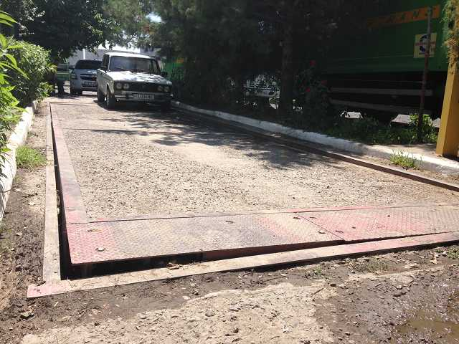 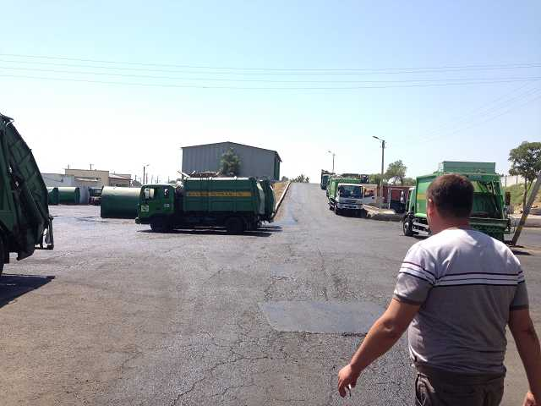

**Мостовые весы – в** заброшенномсостоянии Асфальтовые покрытия дорог – в плохом состоянии

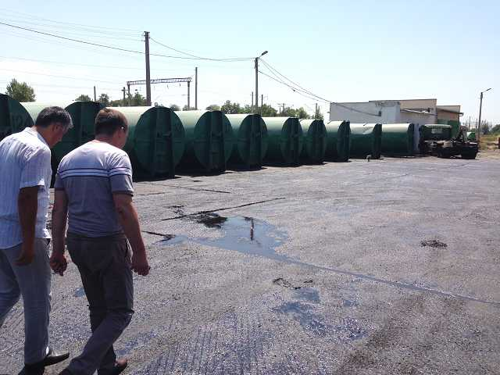 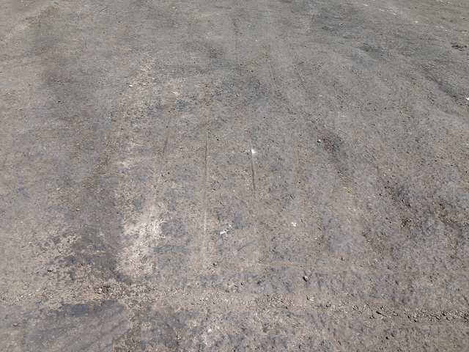

**Парковочные стоянки находятся вне территории**

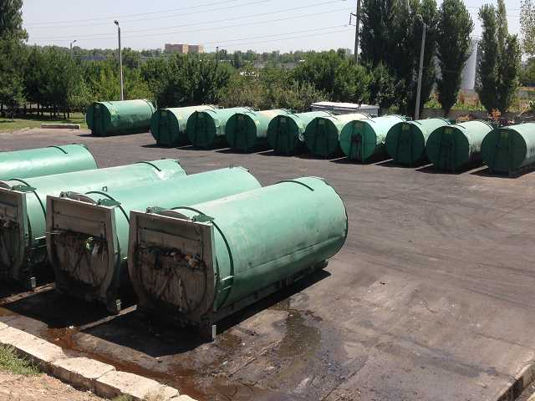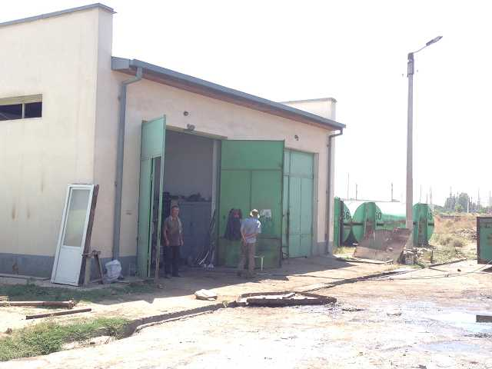

**Здание мастерской (Гараж)**

**Внутренняя Часть Перегрузочной Станции – Станция Отгрузки**

 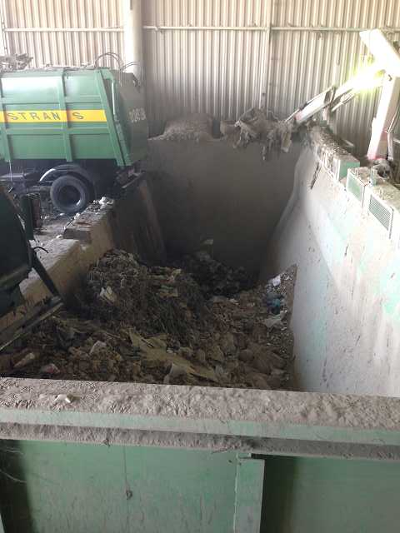

 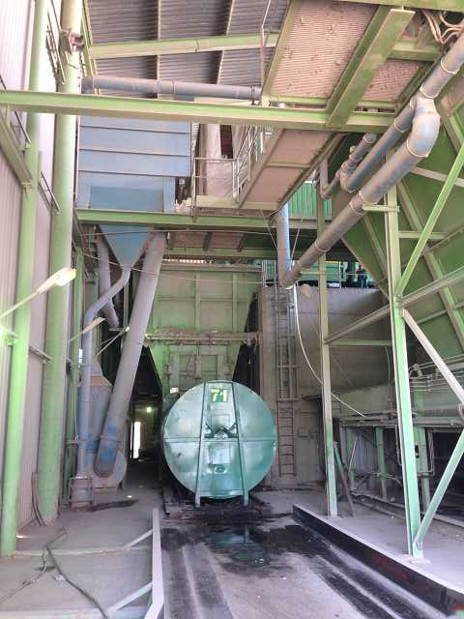

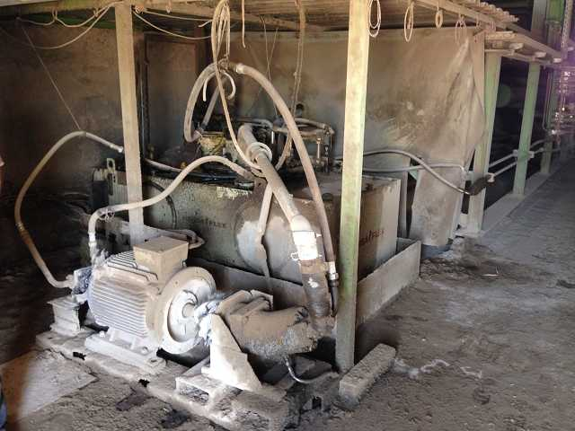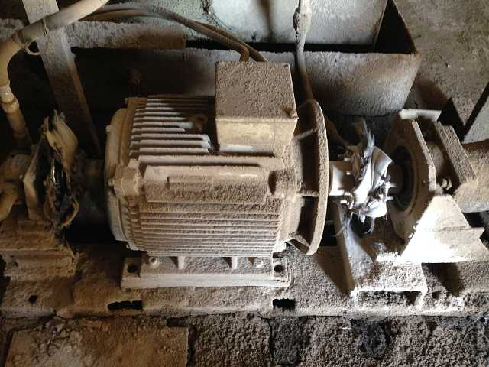

**Гидравлический насос для пресса**

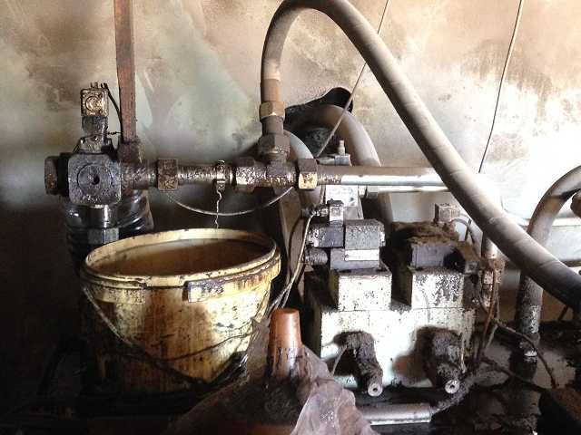

**Внутренняя часть 15-ти летнего, но никогда не использованного Контейнера с оборудованием для химической очистки грязи/жира, которые должны поступать от стационарных уплотнителей (!)**

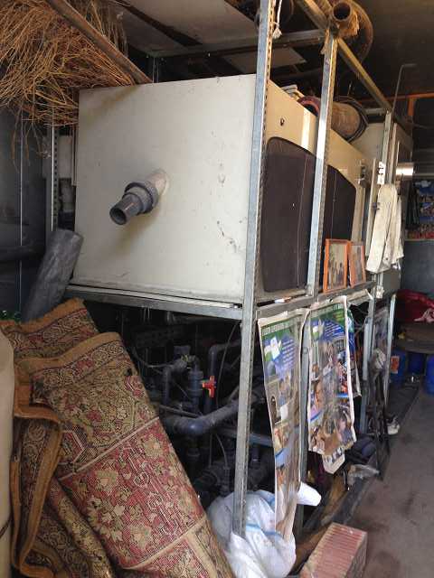 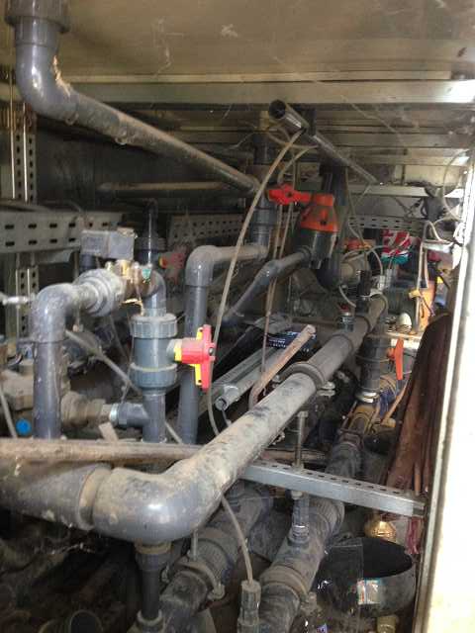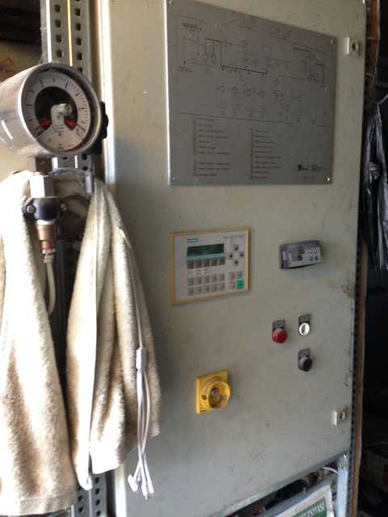

**Окрестности вокруг Перегрузочной Станции ТБО**

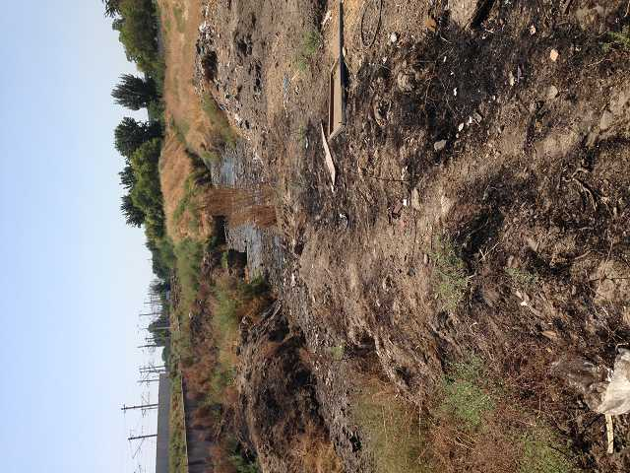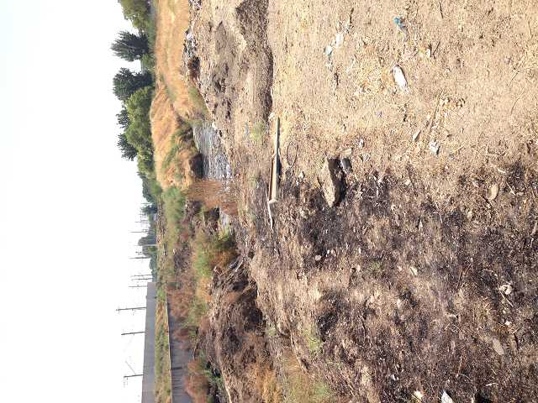

**Окружающая среда сильно загрязнена агрессивными сточными водами (со станции)**

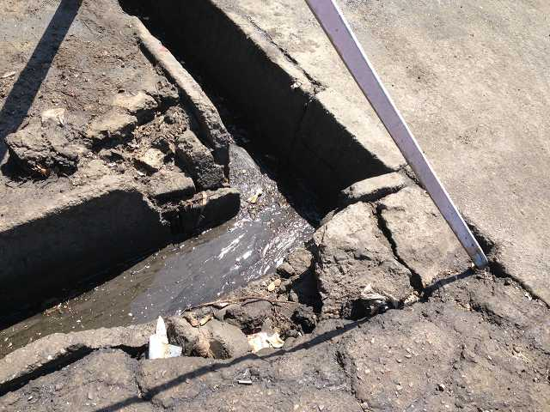

**Разрушения в уличных дренажных каналах**

**ПРИЛОЖЕНИЕ II – СТАТУС РЕАЛИЗАЦИИ** **ПРОЕКТА**

План закупок и снятие денежных средств  
   
Столбиковая диаграмма реализации проекта

**ПРИЛОЖЕНИЕ III – ПЛАН ОБЕСПЕЧЕНИЯ КАЧЕСТВА**

Буклет Плана Обеспечения Качества

**ПРИЛОЖЕНИЕ IV – СТАТУС ВЫПОНЕНИЯ ОГРАНИЧИВАЮЩИХ ОБЯЗАТЕЛЬСТВ ЗАЕМНОГО СОГЛАШЕНИЯ**

Буклет Статуса Выполнения Ограничивающих Обязательств Заемного Соглашения

**ПРИЛОЖЕНИЕ V – КВАРТАЛЬНЫЙ ЭКОЛОГИЧЕСКИЙ ОТЧЕТ**

Буклет **Квартального Экологического Отчета**

1. Курс валют Центрального Банка Республики Узбекистан на 19.10.2017г.